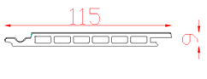CÔNG TY CỔ PHẦN VẬT LIỆU SINH THÁI VIỆT NAM

Điện thoại : 0974.33.1111 - 098.380.5500 - Email: ecovinagroup@gmail.com - web: ecovina.com.vn Nhà máy sản xuất: Cụm công nghiệp Miêu Nha,Phường Tây Mỗ, Quận Nam Từ Liêm, Hà Nội Văn phòng Hà Nội: Lô 04TT1, số 89 phố Thịnh Liệt, Quận Hoàng Mai
Kho Hồ Chí Minh: Nguyễn Văn Linh, Huyện Bình Chánh
BẢNG BÁO GIÁ GỖ COMPOSITE ECOVINA - SẢN XUẤT TẠI VIỆT NAM 2020

Stt | Ứng dụng | Mã | Quy cách (mm) | Hình ảnh | Mặt cắt sản phẩm | Đơn giá |  | M dài/m2
 |  |  |  |  |  | VNĐ/md | VNĐ/m2
1 | - Ốp trần  - Ốp tường | EW159T7 | 159(w)x7(h) (L=3m) | 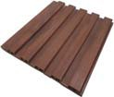 | 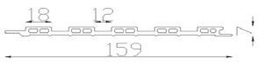 | 53,000 | 350,000 | 6.67
2 | - Ốp trần  - Ốp tường | EW159T12 | 159(w)x12(h) (L=3m) | 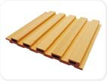 | 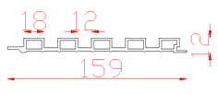 | 60,000 | 400,000 | 6.67
3 | - Ốp trần  - Ốp tường | EW115T10 | 115(w)x10(h) (L=3m) | 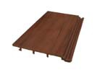 | 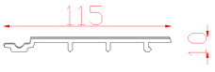 | 40,000 | 400,000 | 10.00
4 | - Ốp trần có rãnh  - Ốp tường có rãnh | EW300T9A | 300(w)x9(h) (L=3m) | 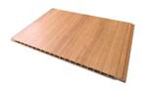 | 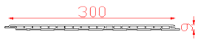 | 120,000 | 400,000 | 3.33
5 | - Ốp trần không rãnh  - Ốp tường không rãnh | EW300T9B | 300(w)x9(h) (L=3m) | 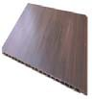 |  | 120,000 | 400,000 | 3.33
6 | - Ốp trần  - Ốp tường | EW115T9 | 115(w)x9(h) (L=3m) | 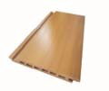 |  | 50,000 | 500,000 | 10.00
7 | - Ốp trần  - Ốp tường | EW204T16 | 204(w)x16(h) (L=3m) | 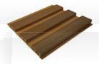 | 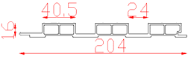 | 80,000 | 400,000 | 5.00
8 | - Ốp trần  - Ốp tường | EW159T27 | 159(w)x27(h) (L=3m) | 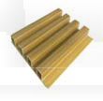 | 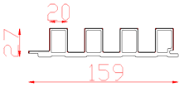 | 87,000 | 580,000 | 6.67

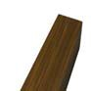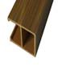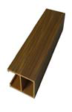
9 | - Ốp trần  - Ốp tường | EW205T30 | 205(w)x30(h) (L=3m) | 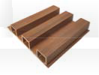 | 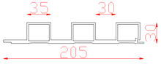 | 116,000 | 580,000 | 5.00
10 | - Trần nan  - Lam tường | EW100T40 | 100(w)x40(h)  (L=3m,6m) |  | 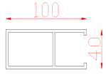 | 85,000 | 773,000 | 9.09
 |  |  |  |  |  |  | 1,000,000 | 11.76
11 | - Trần nan  - Lam tường | EW60T40 | 60(w)x40(h)  (L=3m,6m) |  | 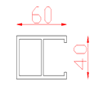 | 58,000 | 527,000 | 9.09
 |  |  |  |  |  |  | 682,000 | 11.76
12 | - Lam chắn nắng  - Lam đứng ngoài trời  - Hàng rào, lan can  - Thanh gác giàn hoa | EW60T28 | 60(w)x28(h)  (L=3m,6m) | 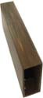 | 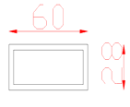 | 65,000
13 | - Lam chắn nắng  - Lam đứng ngoài trời  - Hàng rào, lan can  - Thanh gác giàn hoa | EW80T33 | 80(w)x33(h)  (L=3m,6m) |  | 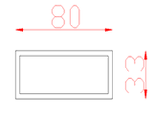 | 100,000
14 | - Lam chắn nắng  - Lam đứng ngoài trời  - Hàng rào, lan can  - Thanh gác, dầm giàn hoa | EW100T50 | 100(w)x50(h)  (L=3m,6m) | 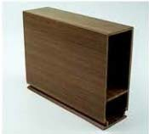 | 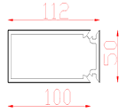 | 140,000
15 | - Lam chắn nắng  - Lam trần, lam đứng  - Hàng rào, lan can  - Thanh gác, dầm giàn hoa | EW150T62 | 150(w)x62(h)  (L=3m,6m) | 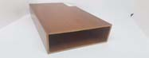 | 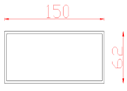 | 250,000
16 | - Lam chắn nắng  - Lam trần, lam đứng  - Hàng rào, lan can  - Thanh gác giàn hoa | EW50T50 | 50(w)x50(h)  (L=3m,6m) | 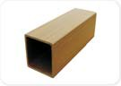 | 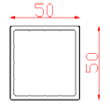 | 85,000
17 | - Lam chắn nắng  - Lam trần, lam đứng  - Cột hàng rào, lan can | EW75T75 | 75(w)x75(h)  (L=3m,6m) | 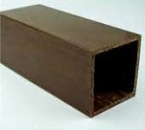 | 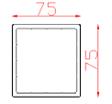 | 210,000

18 | - Lam chắn nắng  - Lam trần, lam đứng  - Cột giàn hoa, lan can | EW120T120 | 120(w)x120(h)  (L=3m,6m) |  | 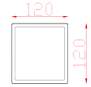 | 350,000
19 | - Tay vịn lan can, cầu thang  - Lam trần, lam đứng | EW100T32 | 100(w)x32(h)  (L=3m,6m) | 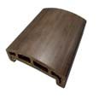 | 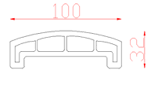 | 210,000
20 | - Lam chắn nắng  - Lam xoay | EW90T18 | 90(w)x18(h)  (L=3m,6m) | 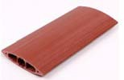 | 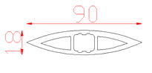 | 95,000
21 | - Sàn ngoài trời  - Lam gỗ cổng | EW140T28 | 140(w)x28(h) (L=3m) | 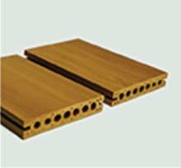 | 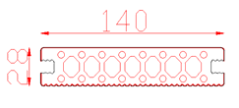 | 154,000 | 1,100,000 | 7.14
22 | * Sàn ngoài trời (PE tái chế) lỗ chữ nhật | EW140H25 | 140(w)x25(h)  (L=2.2m) | 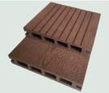 | 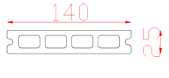 | 112,000 | 800,000 | 7.14
23 | * Phào góc | EW40T26 | 40(w)x26(h)  (L=2.9m) | 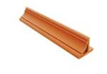 | 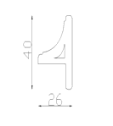 | 30,000
24 | * Nẹp V | EW25T25 | 25(w)x25(h) (L=3m) | 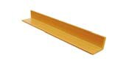 | 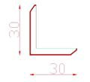 | 24,000
25 | * Nẹp V | EW45T30 | 45(w)x30(h) (L=3m) | 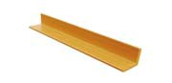 | 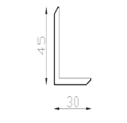 | 30,000
27 | * Nẹp V PE | EW45T45 | 45(w)x45(h)  (L=2.2m) | 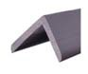 | 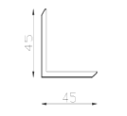 | 50,000

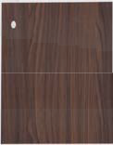
28 | - Trần lượn sóng  - Thanh che khe trần nan | EW50T3 | 50(w)x3(h)  (L=3m,6m) | 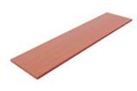 |  | 30,000
29 | - Trần lượn sóng  - Thanh che khe trần nan | EW75T3 | 75(w)x3(h)  (L=3m,6m) |  |  | 45,000
30 | - Trần lượn sóng  - Thanh che khe trần nan | EW150T3 | 150(w)x3(h)  (L=3m,6m) |  |  | 65,000
31 | * Xương trần nan khoảng cách tim : 65mm, 85mm, 110mm | EW25T20 | 25(w)x20(h) (L=3m) | 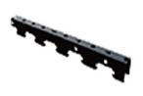 |  | 24,000
32 | * Xương sàn | EW40T25 | 40(w)x25(h)  (L=2.2m) | 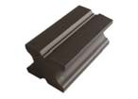 |  | 42,000
33 | * Ke sàn | PK01 |  | 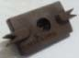 |  | 1,400
34 | * Ke inox ốp tường, trần | PK02 |  | 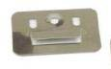 |  | 1,200
PHỦ BỀ MẶT VÂN PVC - MÀU TỪ SỐ 1 ĐẾN SỐ 5
1 | - Ốp trần có rãnh  - Ốp tường có rãnh | EW300T9A | 300(w)x9(h) (L=3m) | 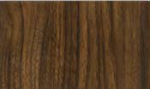 |  | 90,000 | 300,000 | 3.33
2 | - Ốp trần không rãnh  - Ốp tường không rãnh | EW300T9B | 300(w)x9(h) (L=3m) |  |  | 90,000 | 300,000 | 3.33

3 | - Ốp trần  - Ốp tường | EW159T12 | 159(w)x12(h) (L=3m) |  | 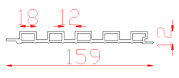 | 60,000 | 400,000 | 6.67
4 | - Ốp trần  - Ốp tường | EW204T16 | 204(w)x16(h) (L=3m) |  |  | 80,000 | 400,000 | 5.00
5 | * Nẹp V | EW35T35 | 35(w)x35(h) (L=3m) |  | 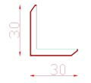 | 30,000

- Đơn giá trên chưa bao gồm VAT 10%, áp dụng từ ngày 15.02.2020
- Giao hàng tại nhà máy Ecovina: Cụm công nghiệp Miêu Nha, phường Tây Mỗ, Quận Nam Từ Liêm, Hà Nội Hoặc tại kho Hồ Chí Minh:đường Nguyễn Văn Linh, xã Bình Hưng, huyện Bình Chánh,
- Phương thức thanh toán:Tạm ứng 50% khi đặt hàng, thanh toán 100% trước khi nhận hàng
- Thông tin tài khoản bên bán :
Chủ tài khoản : Nguyễn Hữu Nam
STK: 0021000357715, ngân hàng Vietcombank chi nhánh Hà Nội
STK: 28910000180225, ngân hàng BIDV chi nhánh Ngọc Khánh, Hà Nội STK: 19033920336015, ngân hàng Techcombank chi nhánh Hà Thành
CÔNG TY CỔ PHẦN VẬT LIỆU SINH THÁI VIỆT NAM

